申报评审工程系列环境保护专业技术职务任职资格情况一览表
衡水市 / 县（区） 单位： 衡水市生态环境局固体废物和辐射管理中心
姓名 | 周景茹 |  |  |  |  | 性别 | 女 | 出生  日期 | 1984.08.25 |  |  |  | 参加工作  时间 |  | 2008.07 |  |  | 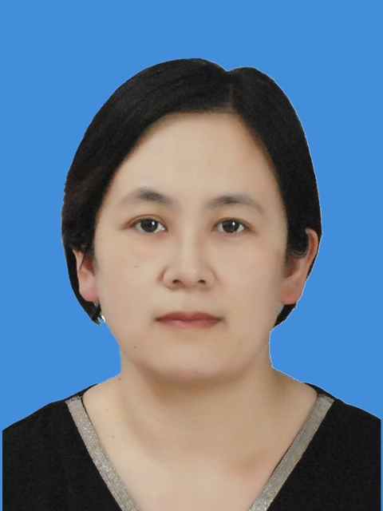
身体状况 |  |  | 健康 |  |  |  |  | 行政  职务 |  |  |  |  | 现从事  专业 |  | 环境保护
现专业技术职务任职资格 |  |  | 中小学教师系列  外语专业  一级教师 |  |  |  |  | 取得  时间 | 2016.12 |  |  |  | 申报评审专业技术职务任职资格 |  |  |  | 工程系列  环境保护专业  工程师
类别 |  |  | 转评 |  |  |  |  | 是否引进 |  |  |  | 否 |  |  | 是否破格 |  | 否
量化评分  推荐排名 |  |  | 得分：138分  得分排序：1名  推荐排序：1名  单位共推荐：1人 |  |  |  |  | 单位  性质 |  |  |  | 事业 |  |  | 所在单位人事  部门电话 |  | （0318）2226919
申报人符合申报评审条件情况
序号 | 内容  项目 |  |  | 内 容
1 | 学历资历  （第一学历和最高学历） |  |  | 毕业时间 |  |  |  |  |  |  | 学 校 |  |  | 专 业 |  | 学历程度 |  |  | 学 位
1 |  |  |  | 2007.07.01 |  |  |  |  |  |  | 河北工业大学 |  |  | 英语 |  | 本科 |  |  | 学士
1 |  |  |  | 2021.06.17 |  |  |  |  |  |  | 河北科技大学 |  |  | 环境工程 |  | 本科 |  |  | 无
1 |  |  |  | 取得现任职资格年限 |  |  |  |  |  |  | 2016 年 12 月通过评审取得；满 5 年
2 | 职称外语  计算机应用能力考试 |  |  | 外语： 年 月取得 级 分
2 |  |  |  | 计算机应用能力 ： 年 月取得 级 分
2 |  |  |  | 参考、免考理由：
3 | 年度考核 |  |  | 取得现任职资格后，年度考核共 5次，其中优秀 2 次，合格 3 次，基本合格及以下0 次。何年度优秀：2019年、2020年。
4 | 专业技术工作经历（能力） |  |  | 从事专业技术工作年限 |  |  |  |  |  | 2016年12 月至 2021 年12 月，满 5年
4 |  |  |  | 取得现任资格后  基层工作年限 |  |  |  |  |  | 年 月至 年 月，满 年
4 |  |  |  | 专业技术工作经历  （能力）情况 |  |  |  |  |  | 符合专业技术工作经历（能力）条件中的第二条、第三条要求。  1.作为主要成员编写《河北省衡水市地下水环境本底判定技术报告》、《衡水市衡水湖地表水环境本底报告》；2.作为主要成员编写2019年、2020年《衡水市环境质量报告书》；3.作为主要成员编写《衡水湖水质量保护条例》、《衡水市生态环境教育促进条例》、《衡水市深化环境监测改革提高环境监测数据质量实施方案》；4.作为主要成员编写《衡水市环境保护“十三五”规划中期评估技术报告》、《衡水市生态环境局应对新型冠状病毒感染的肺炎疫情医疗废物环境管理工作应急预案》；5.作为主要成员编写《衡水市引水河道环境综合整治实施方案》、《衡水市2020年水污染防治百日攻坚实施方案》、《衡水市净土保卫战工作落实方案（2019-2020）》等。
5 | 业绩成果 |  |  | 荣誉称号 |  |  |  | 1.2021年7月被中共衡水市委市直工委授予“市直机关优秀共产党员”荣誉称号，卷宗页码；2.2019年5月被衡水市生态环境局授予2018年度“先进工作者”荣誉称号，卷宗页码；3.2021年3月荣获衡水市生态环境局“学习贯彻土壤污染防治法 打好净土保卫战”主题征文优秀作品奖，卷宗页码。
5 |  |  |  | 科研成果 |  |  |  | 符合申报评审条件中业绩成果条件的第五、六、八条要求。  1.作为主要成员编写《衡水湖水质量保护条例》，于2018年10月由衡水市人大常委会颁布实施，卷宗页码；2.作为主要成员编写《衡水市生态环境教育促进条例》，于2019年12月由衡水市人大常委会颁布实施，卷宗页码；3.固体废物辐射性检测软件，2020年11月24日由国家版权局颁布计算机软件著作权登记证书，卷宗页码；4.作为主要成员编写《衡水市深化环境监测改革提高环境监测数据质量实施方案》，卷宗页码；作为主要成员编写《衡水市环境保护“十三五”规划中期评估技术报告》，卷宗页码；作为主要成员编写《河北省衡水市地下水环境本底判定技术报告》，卷宗页码；作为主要成员编写《衡水市衡水湖地表水环境本底报告》，卷宗页码；作为主要成员编写《衡水市生态环境局应对新型冠状病毒感染的肺炎疫情医疗废物环境管理工作应急预案》，卷宗页码；。
6 |  | 论文著作 |  |  | 符合业绩成果条件中的第九条要求。  1.辐射技术在固体废物处理中的应用，《基层建设》（国家级期刊），2020年6月发表，独著，与自己从事专业相同，卷宗页码；  2.城市固体废物处理及资源化利用有效途径，《工程技术》（国家级期刊），2021年4月发表，独著，与自己从事专业相同，并获得优秀论文一等奖，卷宗页码。
7 |  | 破格条件
8 |  | 推荐单位  意见 |  |  | 意见：  审核人签名： 负责人签名：  年 月 日
9 |  | 主管部门  意见 |  |  | 意见：  审核人签名： 负责人签名：  年 月 日
10 |  | 县（市、区）  职改办  意见 |  |  | 意见：  审核人签名： 负责人签名：  年 月 日
11 |  | 设区市、  省直管县（市）、省直部门职改办意见 |  |  | 意见：  审核人签名： 负责人签名：  年 月 日
12 |  | 省职改办  意 见 |  |  | 意见：  审核人签名： 负责人签名：  年 月 日
填表说明：
1、此表由申报人员本人按照申报相应专业资格条件填写并经组织审核后，逐级上报。
2、一律正反打印，一式四份，其中一份在单位公示使用，三份装袋供省市职改办存档和高级评委会使用。
3、行政职务包括股、科、处级及其以上职务。有行政职务的必须填写，否则视为弄虚作假。
4、表中2、3、4、5、6、7项均指取得现专业资格后的情况。
5、“取得现任职资格后基层工作年限”栏，仅教育、卫生专业申报人员填写。
6、属正常晋升人员“破格条件”栏不再填写。
7、表中8—12项填写明确意见：××同志所有申报材料是否真实、有效，是否符合任职条件，是否准予申报。

